Министерство социального развития и труда Камчатского края
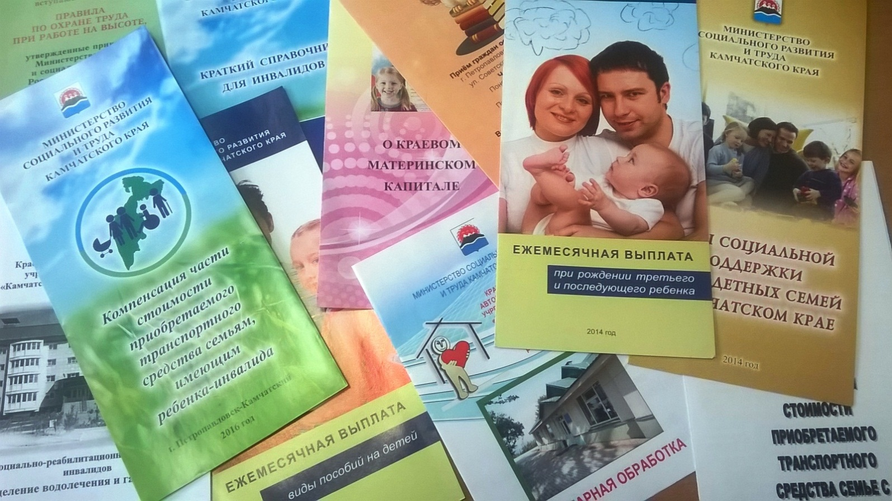
Статистический обзор обращений граждан, поступивших в 2016 году

Всего в Министерстве социального развития и труда Камчатского края за отчётный период зарегистрировано 645 обращений. По количеству обращений, лидируют краевой центр (383), Елизовский муниципальный район (МР) (114), Тигильский МР (18), ЗАТО Вилючинск (23) и Усть-Камчатский МР (21), Мильковский МР (11). Из остальных муниципальных районов поступило от 2 до 6 обращений.
Преобладают обращения по вопросам трудовых отношений и заработной платы (276) о мерах соц. поддержки (238), об определении в дома-интернаты (103), о вопросах реабилитации инвалидов и улучшении их «доступной среды» (82).
Из общего числа обращений – 301 принадлежат пенсионерам, в том числе 99 инвалидам, 54 инвалидам, не достигшим пенсионного возраста; 138 заявителей имеют несовершеннолетних детей, в т.ч. 62- многодетные, 24 -неполные; 42 – с детьми-инвалидами.
Применяются проверки обращений с выездом на место. Вопросы, требующие коллегиального решения, рассматриваются Комиссией по социальным вопросам Министерства социального развития и труда Камчатского края.
Кроме вышеуказанных 244 обращения поступили через Правительство Камчатского края и 12000 заявлений об оказании государственных услуг.

Периоды: |  | Всего поступило обращений | в т.ч. в ходе личного приёма Министра
1 квартал |  | 137 | 27
2 квартал |  | 184 | 36
3 квартал |  | 160 | 37
4 квартал |  | 164 | 42
Итого поступило обращений с начала года |  | 645 | 142
Результаты рассмотрения | Поддержано | 209 | 95
 | в т.ч. меры  приняты | 85 | 37
 | Рассмотрено | 422 | 42
 | Не поддержано | 2 | 1  Примечание: с 2016 года заявления о предоставлении гос. Услуг учитываются отдельно от других обращений
Итого рассмотрено обращений с начала года |  | 633 | 138
Поступивших через правительство Камчатского края |  | 244 | -

